ZÁSADY METODIKY17+
Obsah
Shrnutí 2
1 Hlavní cíle, účel a východiska hodnocení 4
1.1 Dlouhodobé cíle hodnocení v systému VaVaI 5
1.2 Diferenciace podle účelu hodnocení 6
1.2.1 Členění Metodiky 17+ podle úrovně odpovědnosti 6
1.2.2 Členění Metodiky 17+ podle aktérů v systému VaVaI 7
2 Principy hodnocení Metodiky 17+ 9
2.1 Hodnocený subjekt 9
2.2 Předmět hodnocení 9
2.3 Periodicita hodnocení 9
2.4 Odpovědnost za hodnocení 9
3 Hodnocení v přechodném období 2017 - 2020 10
3.1 Kategorie výsledků 10
3.2 Hodnocení organizace 10
3.3 Náležitosti hodnocení 11
3.4 Rozvoj hodnocení 11
4 Principy poskytování institucionální podpory na rozvoj výzkumných organizací pro rok 2017 a následující léta 12
4.1 Fixace základny 12
4.2 Způsob rozdělování přírůstku podpory na základě hodnocení 12
5 Harmonogram 14
5.1 Přípravná fáze 14
5.2 Realizační fáze 14
6 Zajištění podmínek pro hodnocení 15
6.1 Lidské zdroje - systemizace 15
6.2 Finanční zajištění 15

Shrnutí
Předložený materiál vymezuje základní východiska a principy pro tvorbu nové metodiky hodnocení výzkumných organizací a stanovuje základní půdorys, na jehož základě se bude s dotčenými institucemi (vysoké školy, resorty, AV ČR, další výzkumné organizace atd.) debatovat její konkrétní podoba v následujících měsících. Úvodní shrnutí zestručňuje obsah následujícího textu.

1. Hlavní cíle, účel a východiska hodnocení
A. Cílem je provádět kvalitativní hodnocení výzkumných institucí.
B. Účelem hodnocení je poskytnout odpovědným orgánům informace o výzkumných institucích a vytvořit podklad pro rozhodnutí o efektivním přidělení nárůstů RVO, které bude sloužit jako motivační nástroj pro zkvalitnění činnosti VO. Účel hodnocení je diferencován podle úrovně odpovědnosti a podle aktérů v systému VaVaI.

2. Principy hodnocení Metodiky 17+
A. Metodika 17+ bude jednotným systémem hodnocení diferencovaným do tří vrstev
podle úrovně řízení (RVVI/Sekce VVI, poskytovatelé, úroveň řízení výzkumných organizací)
a podle specifik výzkumných organizací (AV ČR, vysoké školy, resorty).
B. Systém hodnocení výzkumných organizací bude budován postupně v následujících třech letech, kdy se bude každoročně zvyšovat jeho komplexnost.
C. Základem hodnocení budou vybrané výsledky výzkumných organizací, v dalších letech
a podle potřeb odpovědného řídícího orgánu budou přidávána další hlediska dle Zásad Metodiky 17+. Ta se budou odvíjet i od současného stavu hodnocení (viz odlišnosti AV ČR, VŠ, jednotlivých resortů).
D. Hodnocení se v následujících letech i nadále bude provádět každoročně, s výhledem prodloužit periodicitu po roce 2020 na 4-5 leté období
E. Hodnoceny budou výzkumné organizace na úroveň IČO.

3. Hodnocení v přechodném období 2017 - 2020
A. Předmětem hodnocení budou vybrané výsledky výzkumných organizací.
B. V roce 2017 se bude vycházet ze zkušeností s hodnocením kvality omezeného počtu vybraných výsledků podle současné Metodiky, první fází Hodnocení výzkumné a odborné činnosti pracovišť AV ČR za léta 2010–2014 a segmentů pilotního ověření IPn Metodika.
C. V roce 2018 a 2019 budou k tomuto základu přidány další hlediska/moduly dle Zásad Metodiky 17+.

4. Principy poskytování institucionální podpory na rozvoj výzkumných organizací pro rok 2017 a následující léta
A. Fixace podpory podle poměrů přidělených na základě hodnocení podle stávající platné Metodiky.
B. Rozdělování nárůstu RVO podle nové metodiky hodnocení.

5. Harmonogram
A. Červen 2016: přijetí usnesení a schválení předloženého materiálu RVVI.
B. Červenec – září 2016: tvorba a projednání nové Metodiky 17+ s dotčenými aktéry.
C. Říjen 2016: schválení nové Metodiky 17+ RVVI.
D. Závěr roku 2016: schválení nové Metodiky 17+ vládou ČR.

6. Zajištění podmínek pro hodnocení
A. Na úrovni státní správy bude hodnocení prováděno ústředním orgánem a ve spolupráci s poskytovateli a dalšími aktéry v systému VaVaI.
B. V rámci Sekce VVI vznikne nejdříve oddělení, s nárůstem komplexity hodnocení
a tedy i úkolů se toto oddělení v následujících letech přebuduje na samostatný odbor. Tento orgán Sekce VVI bude mít také za úkol na centrální úrovni zajišťovat metodické řízení
pro všechny úrovně hodnocení.

Hlavní cíle, účel a východiska hodnocení

- Zabezpečení stability financování. Podmínky pro dlouhodobé strategické řízení VO jsou omezovány tím, že lze obtížně predikovat výši prostředků, které organizace obdrží na základě každoročního hodnocení, čímž se mj. popírá smysl prostředků na RVO, které mají sloužit k dlouhodobému koncepčnímu rozvoji výzkumných organizací. Předkládaný návrh proto výši přidělovaných prostředků na následující léta v situaci každoročního schvalování Zákona o státním rozpočtu v první řadě výrazně stabilizuje.
- Financování VaVaI dle platného zákona o podpoře VaVaI. I když by měl být postupně uvolněn přímý vztah mezi výsledkem hodnocení a financováním výzkumných organizací, současné znění zákona to dostatečně neumožňuje. Předkládaný návrh jeho mantinely respektuje, zároveň ale přináší avizovanou zásadní změnu systému hodnocení ve VaVaI: posun od hodnocení výstupů k hodnocení výzkumných organizací.
- Financování a hodnocení v souladu s usnesením vlády ze dne 21. 12. 2015
č. 1066, resp. č. 1067. Systém hodnocení musí respektovat následující principy:
- Prostředky účelové podpory velkých infrastruktur pro výzkum, vývoj a inovace budou činit vždy nejvýše 10 % celkových výdajů státního rozpočtu České republiky na VaVaI.
- Celkové výdaje na dlouhodobý koncepční rozvoj výzkumných organizací, velké infrastruktury pro VaVaI, Národní program udržitelnosti I a Národní program udržitelnosti II, budou činit počínaje rokem 2017 minimálně
14,5 mld. Kč ročně, s cílovým stavem minimálně 15 mld. Kč ročně v letech 2018–2021. Tato částka zohledňuje příslušný druh podpory pro provádění základního výzkumu, aplikovaného výzkumu, experimentálního vývoje
a inovací.
- Celkové výdaje na velké infrastruktury pro VaVaI, Národní program udržitelnosti I a Národní program udržitelnosti II budou od roku 2017 činit každý rok v součtu maximálně 33 % výdajů na dlouhodobý koncepční RVO schválených na daný rok. V tomto objemu bude zohledněno i financování udržitelnosti velkých infrastruktur podpořených z ESIF v programovém období 2014 až 2020. Ve všech případech bude zohledněno hodnocení provedené podle metodiky připravené RVVI.
- V návaznosti na modifikovanou metodiku hodnocení výzkumných organizací připravenou RVVI se budou od roku 2017 postupně snižovat rozpočtové alokace na programy Národní program udržitelnosti I a II a proporcionálně budou navyšovány rozpočtové alokace na rozvoj výzkumných organizací, popř. velké infrastruktury pro VaVaI.
- Bude upraveno hodnocení aplikovaného výzkumu, které bude využito rovněž pro poskytování institucionální podpory, návazně na to bude postupně transformován Národní program udržitelnosti I.
- Odděleně bude upravena podpora výzkumu pro potřeby ústředních orgánů státní správy.
- Bude posílena odpovědnost příjemců podpory za dosažené výsledky
a účelnost všech typů výzkumných infrastruktur, včetně tzv. účelové podpory na centra kompetence.
- Nejpozději při interim hodnocení v roce 2017 bude vymezena role
tzv. hostitelských organizací u příjemců podpory na velké infrastruktury
pro VaVaI. Současně budou výše uvedené principy podpory velkých infrastruktur pro VaVaI zohledněny ve statutu tzv. Rady pro velké infrastruktury pro VaVaI a projednány s RVVI.
- V roce 2017 proběhne re-evaluace velkých infrastruktur pro výzkum, vývoj
a inovace zajištěná MŠMT.

Dlouhodobé cíle hodnocení v systému VaVaI

- Význam hodnocení. Hodnocení výzkumných organizací ve své formativní funkci je zásadním strategickým nástrojem nezbytným pro efektivní řízení systému VaVaI
na všech úrovních. Z poznatků získaných při hodnocení vycházejí strategické dokumenty národní vědní politiky, návrhy prioritních směrů výzkumu, národních programů, návrhy na reformu systému VaVaI a eventuální reorganizaci institucí VaVaI. Význam hodnocení v celém světě roste v důsledku sílící odpovědnosti
za účelně a hospodárně vynaložené prostředky daňových poplatníků a stupňujícího se tlaku společnosti na sociální zdůvodnitelnost výzkumu. Důležitost hodnocení výzkumných organizací stoupá i v důsledku omezenosti disponibilních finančních zdrojů.
- Princip hodnocení. Hodnocení bude zohledňovat rozdílnost poslání výzkumných organizací ve výzkumném systému, hodnotit výstupy, dopady a institucionální výhledy rozvoje výzkumných organizací, brát zřetel na oborová specifika, používat
v hodnotícím procesu informované peer review, poskytovat údaje pro alokaci části veřejných prostředků určených na institucionální rozvoj výzkumných organizací.
- Cíl hodnocení. Dlouhodobým cílem hodnocení v systému VaVaI je především získat informace pro kvalitní řízení VaVaI (formativní stránka), podpořit kvalitu
a konkurenceschopnost českého VaVaI a zvýšit efektivitu vynakládání veřejných prostředků (sumativní stránka).
- Přechod od hodnocení kvantity k hodnocení kvality. Výsledná metodika bude v první řadě hodnocením institucí, kde výsledky výzkumu, vývoje a inovací představují pouze jeden ze vstupů pro kvalifikované posuzování. Navržené principy pro přechodné období navazují na dosavadní praxi výlučného hodnocení výsledků, avšak výstupem je kvalitativní členění institucí korigované ze strany poskytovatelů.
- Vytvoření podmínek pro hodnocení aplikovaného výzkumu. Navržené principy včleňují v rovnoprávném postavení výsledky aplikovaného výzkumu a inovací
a výzkumu pro potřeby státní správy do hodnocení.
- Účelný a srozumitelný systém hodnocení. Protože hodnocení má mj. vliv na přerozdělování veřejných prostředků, musí být navržený systém srozumitelný
a transparentní. Stejně tak by náročnost jeho provozování měla být uměřená výši přerozdělovaných prostředků a účelům, kterým má hodnocení sloužit.
- Navrhovaný postup koresponduje se základními strategickými dokumenty platnými aktuálně pro oblast VaVaI: Národní politikou VaVaI na léta 2016 – 2020, Národním programem reforem ČR pro rok 2016, programovým prohlášením vlády, Národními prioritami orientovaného výzkumu, experimentálního vývoje a inovací, atd. Podle opatření 10 Národní politiky je cílovým stavem: „Zavést hodnocení výzkumných organizací, které bude motivovat ke zvyšování kvality výzkumu: V návaznosti
na výstupy IPN Metodika a zkušenosti z hodnocení pracovišť AV ČR zavést hodnocení výzkumných organizací, které bude zohledňovat rozdíly mezi výzkumnými organizacemi podle jejich poslání a úlohy v systému VaVaI a motivovat tyto organizace ke zvyšování kvality výzkumu, zapojení do mezinárodního výzkumu
i k realizaci výzkumu s využitím v aplikacích a rozvoji spolupráce s aplikační sférou.
Z tohoto důvodu bude hodnocení obsahovat kritéria zohledňující různé aspekty výzkumné činnosti (výzkumné prostředí, mezinárodní a národní spolupráce, excelence ve výzkumu, výkonnost výzkumu, relevance výzkumu pro společnost
a jeho dopady). Hodnocení (včetně vazeb na rozdělování institucionální podpory podle jeho výsledků) bude zároveň stimulovat výzkumné organizace ke zlepšení strategického řízení organizací, rozvoji mezinárodní spolupráce a vytváření vazeb
s aplikační sférou. Odpovědnost: ÚV ČR – Sekce VVI, RVVI, spolugesce: MŠMT, spolupracují: další správní úřady odpovědné za výzkum a vývoj v oblasti svých působností.“

Diferenciace podle účelu hodnocení

Členění Metodiky 17+ podle úrovně odpovědnosti

Definování rolí, pravomocí a zodpovědnosti aktérů ve VaVaI v hierarchické struktuře. Podle různých úrovní řízení v systému VaVaI se odvozují i různé potřeby, které by evaluace měla plnit a to s ohledem na zacílení, vstupy, podobu a míru detailu požadovaných výstupů z hodnocení. Rozlišujeme proto následující různé úrovně hodnocení:
  - hodnocení pro účely řízení a financování celého systému
(centrální úřad (RVVI/Sekce VVI),
  - hodnocení pro úroveň poskytovatelů,
  - hodnocení pro potřeby manažerského řízení VO.

Obrázek 1: Tři úrovně řízení a s nimi související rozdílné potřeby hodnocení
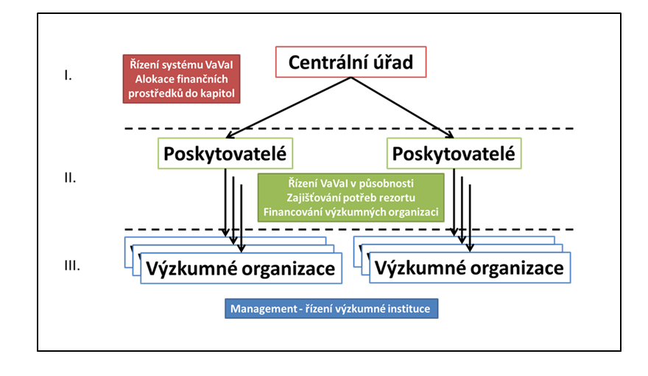
Na nejvyšší úrovni řízení jsou informace zapotřebí pro strategické řízení celé sféry VaVaI v ČR a pro rozdělování finančních prostředků státního rozpočtu do jednotlivých rozpočtových kapitol. Strategická úroveň řízení se nezabývá do všech detailů jednotlivými výzkumnými organizacemi nebo dokonce výzkumnými a vývojovými týmy, nejedná se o nástroj
pro kompletní audit systému VaVaI v ČR ani o nástroj managementu organizačních jednotek, jednotlivých výzkumných týmů či dokonce jednotlivců. To nevylučuje provedení podrobnějších hodnocení v určitých přesně vymezených oblastech zájmu (např. aplikovaný výzkum, technické vysoké školy apod.). Z pohledu řízení VaVaI na úrovni státu vyhrazenému RVVI a Sekci RVVI se jedná o jeden z nástrojů řízení na nejvyšší úrovni a pro odůvodněné diferencované rozdělování prostředků ze státního rozpočtu pro VaVaI.

Členění Metodiky 17+ podle aktérů v systému VaVaI

Postupné a diferencované zavádění nové jednotné metodiky. Předkládaný návrh zajišťuje hodnocení pro přechodné období a zároveň představuje půdorys pro postupné zavádění komplexnějšího systému tím, že počítá s plynulým přidáváním hodnoticích kritérií. Výhodou fázování je, že umožňuje ověřování nových principů, flexibilní korekci nezamýšlených důsledků a postupnou adaptaci aktérů na nové podmínky. V neposlední řadě není zavádění komplexnějšího systému možné bez vybudování kapacit (zahrnující i vypsání výběrových řízení či změnu zákona), což by bez zavedení přechodného období fakticky znamenalo konzervaci stávajícího neuspokojivého stavu.

Postupnost. Budování nového systému hodnocení lze zjednodušeně popsat jako postupné přidávání jednotlivých modulů hodnocení (například bibliometrická zpráva, sebeevaluační zpráva, in-site visit atd.) v závislosti na vhodném čase a pro odpovídající úroveň řízení. Tvorba modulů (či jejich schvalování pokud budou navrženy jinou institucí) a odborný dohled nad jejich implementací budou předmětem jednání na úrovni RVVI/Sekce VVI s klíčovými aktéry systému (poskytovatelé resp. zřizovatelé, AVČR, VŠ, AVO, SPD atd.)

Obrázek 2: Postupný rozvoj nové metodiky hodnocení
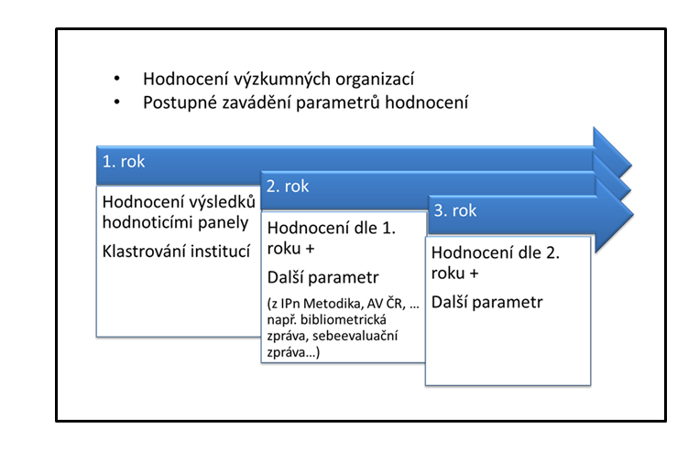

Diferencovanost. Jednotný systém hodnocení výzkumných organizací bude budován s ohledem na stav, potřeby a možnosti skupin aktérů VaVaI. AVČR provádí podrobné komplexní hodnocení svých v.v.i. Rezorty o takové hodnocení ve větší či menší míře usilují, na některých z nich již hodnocení proběhla, MŠMT zatím k samostatnému komplexnímu hodnocení VaVaI nepřistoupilo. Situace se liší i na úrovni jednotlivých vysokých škol. Z tohoto důvodu je zapotřebí s těmito skupinami aktérů spolupracovat na přípravě definitivní podoby Metodiky 17+ a během následujících měsíců s nimi detailně debatovat navrhované postupy.

Obrázek 3: Diferencovaný rozvoj nové metodiky hodnocení
Skupiny hodnocených institucí

AV ČR
VYSOKÉ
ŠKOLY
REZORTY

Principy hodnocení Metodiky 17+

Hodnocený subjekt

Požadavek hodnocení na úroveň VO vyplývá ze stávajícího postavení RVVI/ Sekce RVVI, kdy dochází k možnému ovlivnění rozpočtu pro poskytovatele na úroveň VO (tj. nositele IČO), nikoli na úroveň nižší. Jedná se tedy o hodnocení cca 150 jednotek, které jsou
podle stávajících pravidel financovány prostřednictvím RVO.

Předmět hodnocení

V roce 2017 se bude vycházet ze zkušeností s hodnocením kvality omezeného počtu vybraných výsledků podle současné Metodiky, první fáze Hodnocení výzkumné a odborné činnosti pracovišť AV ČR za léta 2010–2014 a segmentů pilotního ověření IPn Metodika s posílením hodnocení výsledků aplikovaného výzkumu (včetně aplikovaného výzkumu humanitního a společensko-vědního) a výzkumu pro potřeby státní správy.
Návrh omezení počtu vybraných výsledků. Hodnocení podle Pilíře II. pro rok 2013 vycházelo z hodnocení výsledků předložených VO, jejichž počet je daný výší institucionální podpory – za každých započatých 10 mil. institucionální podpory předkládala VO jeden výsledek. Tuto metodu navrženou pro hodnocení excelentních výsledků lze použít
při hodnocení institucí, vyřešíme-li problém malé reprezentativityt předkládaných výsledků. Řada VO s menšími rozpočty předkládala totiž jen 1-2 výsledky. Jako řešení se nabízí stanovení minimálního počtu předkládaných výsledků, např. na 10 za jednu VO. Tyto parametry by bylo možné upravovat meziročně na základě rozhodnutí RVVI.

Periodicita hodnocení

Podle v současnosti platného zákona hodnocení výsledků VaVaI probíhá každoročně. Parametry pro hodnocení výsledků v jednotlivých letech běhu Metodiky lze měnit rozhodnutím RVVI v návaznosti na zařazování dalších modulů vstupujících do hodnocení (např. sebeevaluační zprávy, bibliometrické analýzy, příp. další ukazatele typu objem smluvního výzkumu). Posuzovaných výsledků by tak mohlo být i méně při naplnění každoroční zákonné povinnosti tyto hodnotit. Komplexní hodnocení podle všech zařazených modulů předpokládáme v intervalu 4-5 let.

Odpovědnost za hodnocení

Zodpovědnost za systém hodnocení nese RVVI/Sekce VVI. V závislosti na úrovních
podle účelu hodnocení bude specifikována účast a spoluzodpovědnost poskytovatelů podle dalšího jednání (viz harmonogram).

Hodnocení v přechodném období 2017 - 2020

Kategorie výsledků

Výzkumná organizace pro účely posouzení přihlásí jednotlivé výstupy v rámci oboru do tří různých kategorií výsledků. Tyto tři kategorie budou v hodnoticích panelech posuzovány
na základě následujících odlišných hlavních kvalitativních kritérií odděleně:
KATEGORIE I – hlavní kritérium „odborný přínos“, resp. vědecká úroveň, příp. excelence (určeno zejména pro výstupy základního, resp. badatelského výzkumu)
KATEGORIE II – hlavní kritérium „užitečnost“, ekonomický příp. jiný společenský přínos (určeno zejména pro výstupy aplikovaného výzkumu, vývoje a inovací)
KATEGORIE III – hlavní kritérium „potřebnost“, určeno zejména pro výstupy vznikající
na společenskou objednávku s příslušnými dopady, např. výzkum pro potřeby zřizovatele/ státní správy, apod.
Tím, že si předkladatelé výsledků mohou vybrat, do které kategorie výsledek přihlásí, ovlivní, podle jakého prioritního kritéria bude výsledek posouzen, na rozdíl od způsobů hodnocení, kde jsou kritéria chápana jako povinné různé úhly pohledu na stejný objekt. Každá hodnocená VO může předložit výsledky do kterékoliv kategorie, do jedné i do více.
Odůvodnění zařazení do kategorií. V anotaci a dokumentaci k výsledku, který bude k posouzení předkládán, je dostatek prostoru k dokladování
    - odborné kvality (IF, citace, recenze, apod.),
    - příslušných ekonomických, společenských přínosů (užitečnost
pro průmyslový výzkum je lépe vyčíslitelná než např. užitečnost NAKI, kterou je možné popsat jinak, atd.)
    - důvodu vzniku, využití, atd. (potřebnost, dopady),

Hodnocení organizace

Expertní posouzení jednotlivých výsledků bude podkladem pro vyhodnocení dané VO hodnoticím orgánem, který se znalostí názorů expertů posoudí hodnocenou VO jako celek
a navrhne zařazení organizace do klastru A, B, C. Ve spolupráci se zřizovatelem, resp. poskytovatelem (případně oběma, nejsou-li totožní) může být navržené klastrování
ve zvlášť odůvodněných případech podrobeno korekci.
Základním požadavkem je klastrování institucí bez předchozího klastrování jednotlivých výsledků do A, B, C:
„A“ – špičková instituce, provádějící činnost ve VaVaI na nadprůměrné úrovni
„B“ – výzkumná organizace dobré kvality, která provádí standardní VaVaI odpovídající účelu zřízení
„C“ – výzkumná instituce, jejíž činnost je bezpodmínečně nutné zlepšit
3 stupňová škála zvolena s ohledem na současný účel hodnocení – motivační pásmové rozdělení navýšení RVO podle vládou schváleného rozpočtu na následující léta. Jedná
se o členění základní, dostatečně robustní, bez speciálních nároků na detailní kalibraci.
Konečné klastrování VO na A, B a C, které je podkladem pro přerozdělení příslušného ročního navýšení RVO, schvaluje RVVI.

Náležitosti hodnocení

V procesu hodnocení budou respektovány všechny standardní principy ověřené mezinárodní praxí (ošetření konfliktu zájmů, kalibrace, vypracování odůvodnění, transparentnost, možnost revize atd.).
Průběžným úkolem je ve spolupráci se všemi zainteresovanými stranami aktualizovat
a doplnit definice resp. druhy výsledků evidovaných ve VaVaI, obzvláště v oblasti aplikovaného výzkumu a vývoje.

Rozvoj hodnocení

Aby se způsob hodnocení VaVaI v ČR mohl stát plnohodnotným procesem posuzování známým ze zahraničí, budou v dalších letech postupně přidávány do hodnocení další moduly (např. bibliometrické zprávy, in-site visits, sebeevaluační zprávy atd.) a kritéria
(např. výzkumné prostředí, členství ve výzkumné komunitě, internacionalizace, udržitelnost, perspektivy a záměry do budoucna, zapojení studentů do výzkumu, atd.). Výstup IPn NERO má v tomto procesu postupného modulárního přerodu významnou úlohu, stejně jako standardy nastavené hodnocením AVČR.

Principy poskytování institucionální podpory na rozvoj výzkumných organizací pro rok 2017 a následující léta

Navrhujeme rozdělení prostředků na institucionální financování rozvoje výzkumných organizací (DK RVO, prostředky na dlouhodobý koncepční rozvoj výzkumných organizací, zkráceně RVO) na dvě složky: stabilizační (základna) a motivační (nárůst).

Fixace základny

Základna. Tyto prostředky jsou založeny na fixaci až 100 % rozdělení RVO podle Metodiky hodnocení výsledků výzkumných organizací a hodnocení výsledků ukončených programů platné pro léta 2013 – 2016, schválené usnesením vlády č. 475 ze dne 19. 6. 2013,
ve smyslu usnesení vlády ze dne 16. 4. 2014 č. 250 a usnesení vlády ze dne 29. července 2015 č. 605 (dále jen Metodika) v souladu s vládou schváleným návrhem. Institucionální prostředky typu RVO budou zafixovány na úroveň výzkumných organizací. V souladu
s §7, odst. 7 zákona 130/2002 Sb. přitom dále platí, že “(p)oskytovatel může výši podpory upravit podle podrobnějšího hodnocení používajícího mezinárodně uznávaných metodik, které společně s výsledky podrobnějšího hodnocení a pravidly úpravy podpory před jejím poskytnutím zveřejní.“

Způsob rozdělování přírůstku podpory na základě hodnocení

Nárůst. Další prostředky minimálně v rozsahu daném meziročním nárůstem RVO budou rozděleny na základě hodnocení podle výše popsaných principů. Výsledkem hodnocení bude rozdělení výzkumných organizací do 3 skupin/pásem/klastrů A, B, C, podle kterého budou VO diferencovaně přiděleny prostředky (čili indexy nárůstu RVO/organizace).

Obrázek 4: Schéma rozdělení RVO
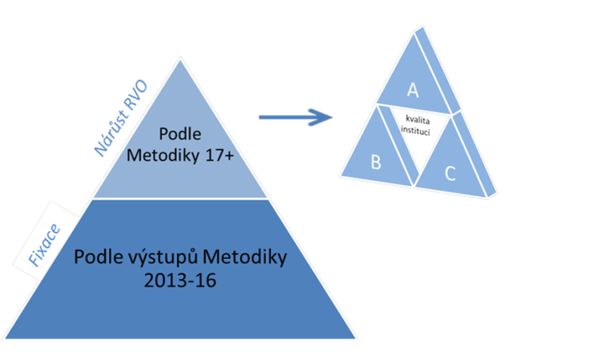
Vláda schválila Návrh výdajů SR VaVaI na rok 2017 se střednědobým výhledem na léta 2018 a 2019 a dlouhodobým výhledem do roku 2021 podle návrhu RVVI z 315. zasedání dne 6. 5. 2016, který počítá s pravidelným růstem RVO. Na základě usnesení vlády č. 477
ze dne 30. 5. 2016 dojde k nárůstům alokovaným na úroveň poskytovatele podle následující tabulky:

Tabulka 1: Institucionální výdaje na Rozvoj výzkumných organizací (RVO) - navýšení v letech 2017-2019 schválené usnesením vlády č. 477 ze dne 30. 5. 2016
Prostředky nárůstu RVO na základě usn. vl. č. 477 ze dne 30. 5. 2016

Rozpočtová kapitola | 2016  dle zákona č. 400/2015 o SR | navýšení oproti rozp. 2016 - prostředky na hodnocení
 |  | 2017  navýšení dle usn. vl.  č. 477/2016 | 2018  navýšení dle usn. vl.  č. 477/2016 | 2019  navýšení dle  usn. vl.  č. 477/2016
MO | 85 913 000 | 3 865 000 | 5 253 000 | 8 576 000
MV | 60 675 000 | 2 730 000 | 3 710 000 | 6 058 000
MPO | 214 980 000 | 9 671 000 | 13 144 000 | 21 463 000
MZe | 391 377 000 | 17 607 000 | 23 929 000 | 39 074 000
MŠMT RVO(1)* | 5 770 877 000 | 251 500 902 | 341 835 426 | 558 103 352
MŠMT RVO(2)** | -180 386 539 | 0 | 0 | 0
MK | 84 880 000 | 3 819 000 | 5 159 000 | 8 474 000
MZd | 637 079 000 | 28 660 000 | 38 952 000 | 63 603 000
AV ČR | 3 401 674 000 | 153 032 000 | 207 983 000 | 339 610 000
MD | 14 672 854 | 660 092 | 895 044 | 1 467 285
MPSV | 9 547 859 | 429 532 | 582 419 | 954 786
MZV | 9 530 993 | 428 773 | 581 390 | 953 098
MŽP | 146 634 833 | 6 596 701 | 8 944 721 | 14 663 479
Celkem | 10 647 455 000 | 479 000 000 | 650 969 000 | 1 063 000 000
navýšení (%)*** |  | 4,50% | 6,11% | 9,98%

Poznámky: MD, MPSV, MZV, MŽP v r. 2016 - částky alokované pod MŠMT, schválen jejich převod na uvedené kapitoly od r. 2017 vč. Navýšení.
* MŠMT RVO(1): objem RVO v r. 2016 obsahující částku pro MD, MPSV, MZV a MŽP alokovanou pod MŠMT (tj. obsahující objem MŠMT RVO(2).
**MŠMT RVO(2): objem RVO v r. 2016 pro MD, MPSV, MZV a MŽP alokovaný pod MŠMT.
***navýšení (%):představuje navýšení RVO proti rozpočtu r. 2016.

Harmonogram

Přípravná fáze
Leden - květen 2016 |  | prověřování možností implementace IPn Metodika, analýzy stávajícího způsobu hodnocení VaVaI – Sekce, KHV, RVVI
31. 3. | 2016 | 314. zasedání RVVI: první návrh prof. Moravcové
6. 5. | 2016 | 315. zasedání RVVI: RVVI bere na vědomí ústní informaci o stavu prací na Metodice 17+, pracovní verze stanoviska Sekce
3. 6. | 2016 | 316. zasedání RVVI: RVVI bere na vědomí předložený materiál  prof. Moravcové a Sekce Zásady metodiky 17+ RVVI pro přechodné období 2017-2019
9. 6. | 2016 | Pracovní zasedání RVVI zaměřené na Metodiku hodnocení 17+, strukturovaná debata k Postupu a ke Komentáři k Zásadám metodiky 17+ pro přechodné období z jednání KHV 6. 6. 2016. Ujasnění  a akceptace základních východisek a principů
24. 6. | 2016 | 317. zasedání RVVI: přijetí usnesení k M17+, schválení Zásad Metodiky 17+
červenec - září 2016 |  | projednávání a rozpracování Metodiky 17+ s aktéry VaVaI (ČKR, poskytovatelé, AVČR, SPD, AVO, odborové svazy atd.) Sekcí VVI  na základě úkolu zadaného RVVI
říjen 2016 |  | Metodika 17+ schválení RVVI
listopad 2016 |  | Metodika 17+ mezirezortní připomínkové řízení
prosinec 2016 |  | Metodika 17+ schválení vládou
2017 |  | realizace prvního hodnocení podle Metodiky 17+

Realizační fáze

Bude upřesněno počátkem října 2016, po ukončení vyjednávání s klíčovými aktéry VVI ze strany Sekce VVI.

Zajištění podmínek pro hodnocení

Lidské zdroje - systemizace

V rámci Sekce VVI Úřadu vlády se navrhuje vyčlenit 5 – 10 systemizovaných míst pro účely hodnocení, vznikne samostatný organizační útvar, nejdříve oddělení. S nárůstem komplexity hodnocení a tedy i úkolů bude toto oddělení postupně transformováno v souladu
se služebním zákonem na samostatný odbor. Tento orgán Sekce VVI bude mít také za úkol na centrální úrovni zajišťovat metodické řízení pro všechny úrovně hodnocení (Metodiky
pro všechny poskytovatele).
Požadavky na lidské zdroje včetně požadavků na expertní zabezpečení hodnocení, detailní kvantifikace a specifikace budou upřesněny počátkem října, též podle závěrů vzešlých
z vyjednávání s klíčovými aktéry VaVaI ze strany Sekce VVI.

Finanční zajištění

V rozpočtu Sekce VVI jsou příslušné prostředky alokovány ve střednědobém výhledu
až do roku 2019 (viz usnesení vlády č. 477 ze dne 30. 5. 2016). Detailně bude upřesněno počátkem října 2016 po ukončení vyjednávání s klíčovými aktéry VaVaI ze strany Sekce VVI.

